**Міністерство освіти і науки України**

**Національний технічний університет України «Київський політехнічний інститут імені Ігоря Сікорського"**

**Факультет інформатики та обчислювальної техніки**

**Кафедра ІПІ**

**Звіт**

з лабораторної роботи № 4 з дисципліни

«Основи програмування 2.

Модульне програмування»

Варіант 25

**Виконав(ла)**

(шифр, прізвище, ім'я, по батькові)

*ІП-15 Плугатирьов Дмитро Валерійович ійович*

**Перевірив**

(прізвище, ім'я, по батькові)

*Вєчерковська Анастасія Сергіївна*

Київ 2022

**Лабораторна робота № 4**

**ПЕРЕВАНТАЖЕННЯ ОПЕРАТОРІВ**

*Мета роботи* – вивчити механізми створення класів з використанням перевантажених операторів (операцій).

**Завдання**

**Варіант 25**

Визначити клас «Відрізок», який задається координатами початку та кінця відрізка. Реалізувати для нього декілька конструкторів, геттери, метод обчислення довжини відрізка. Перевантажити оператори: префіксний «++» - для збільшення координат початку відрізка на 1, «||» - для перевірки паралельності відрізків. Створити три відрізка (В1, В2, В3), використовуючи різні конструктори. Перевірити, чи паралельні між собою відрізки В1 та В2. Збільшити координати початку відрізка В3 на 1. Знайти довжину отриманого відрізка В3.

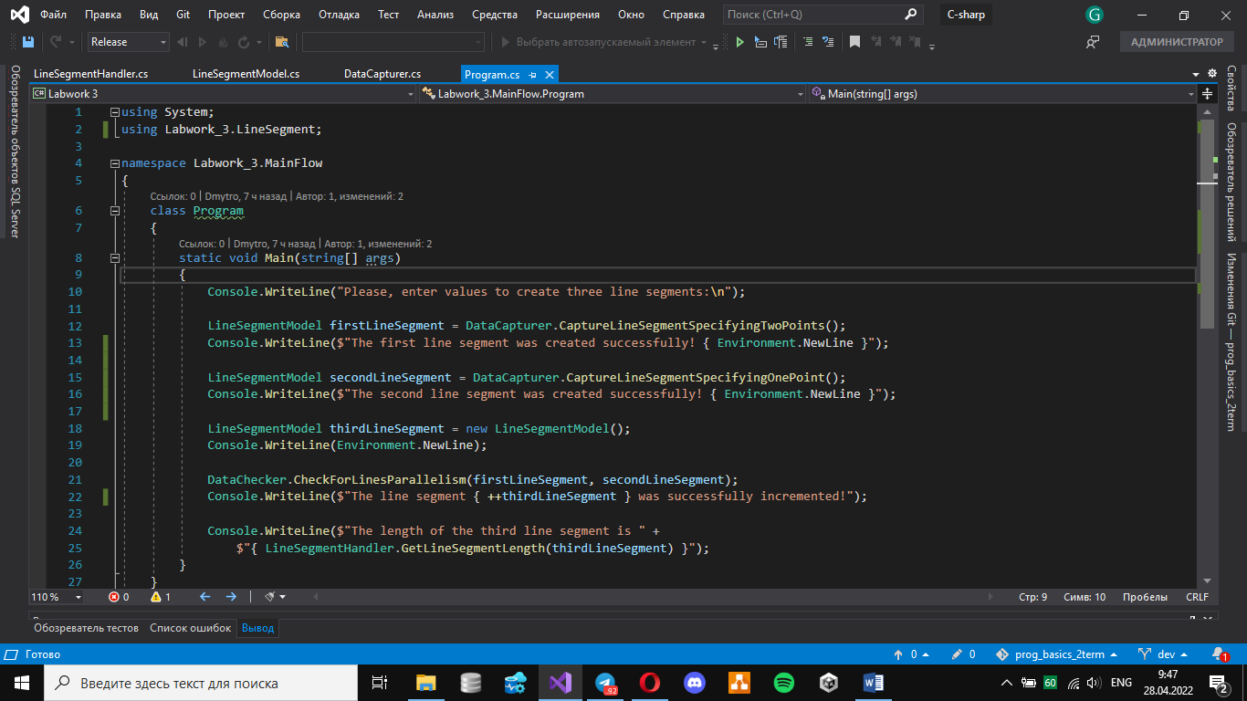**Код програми**

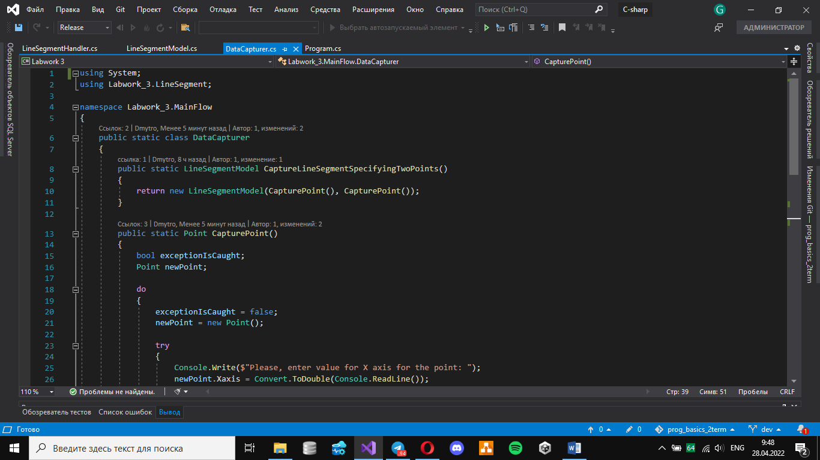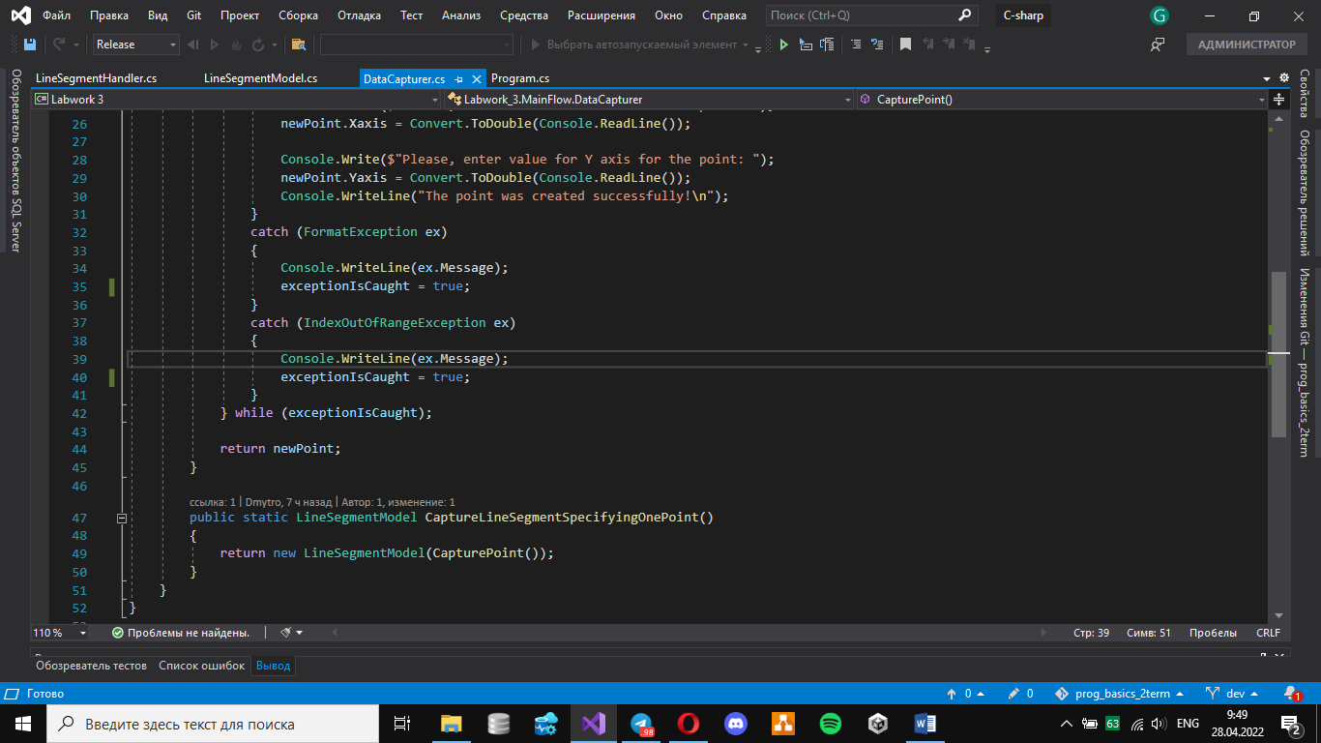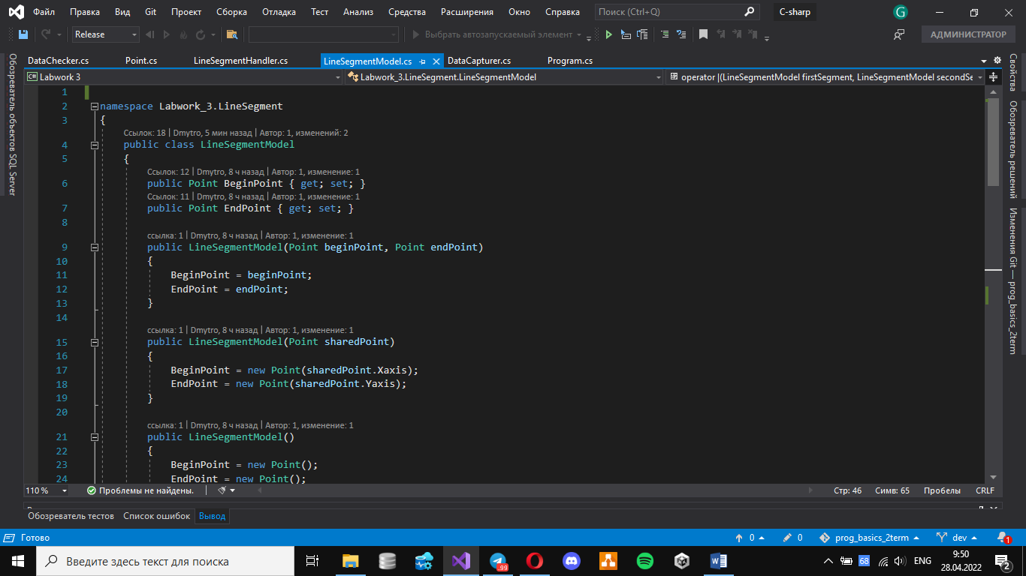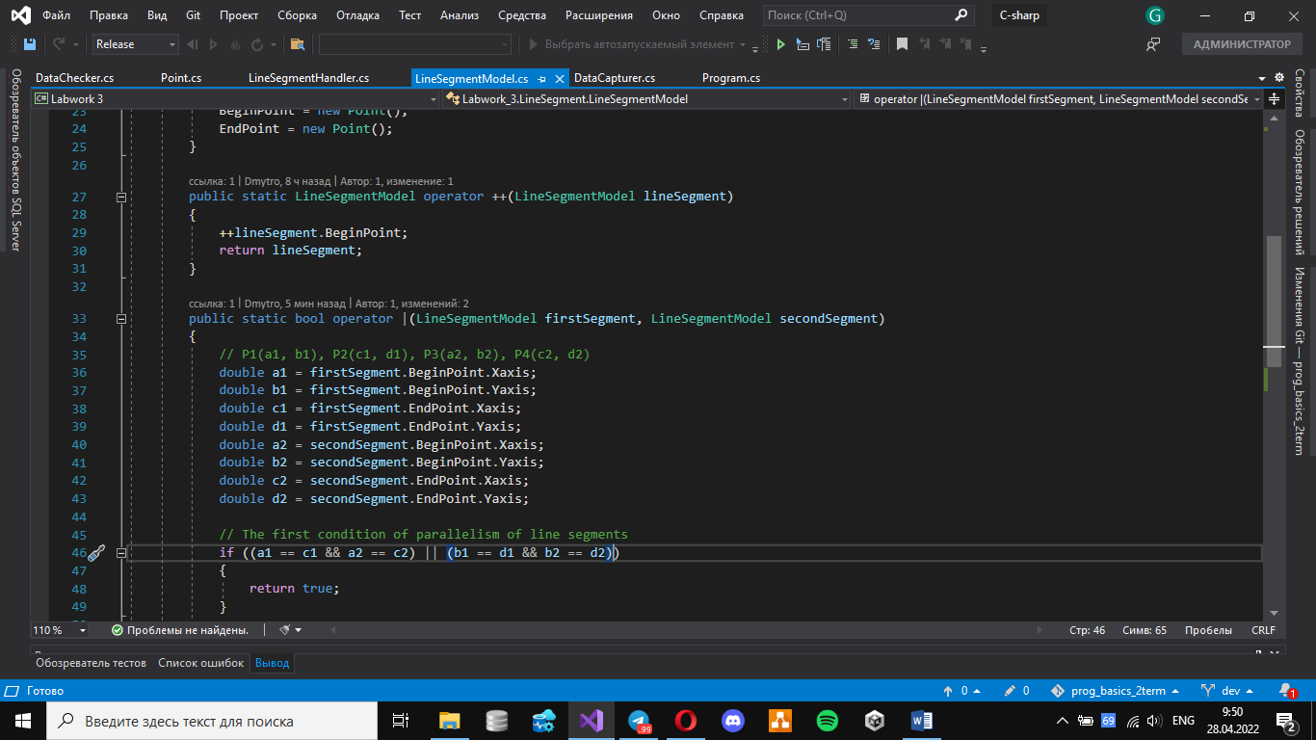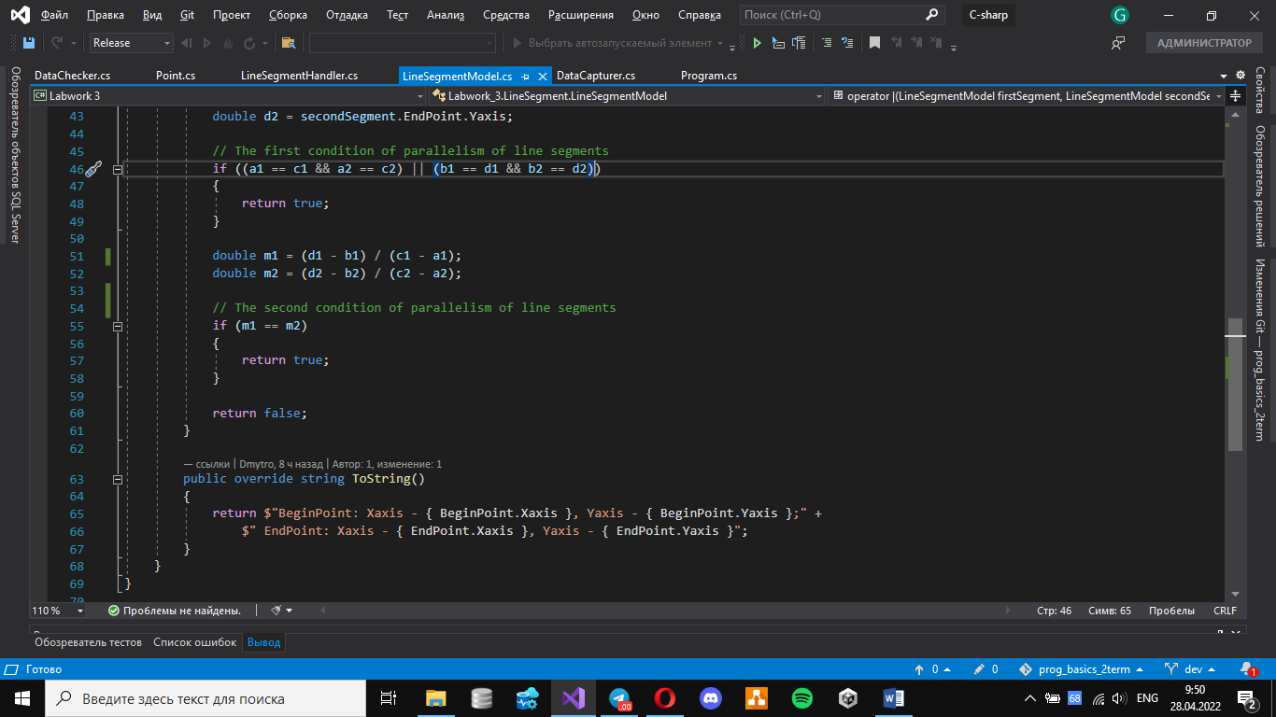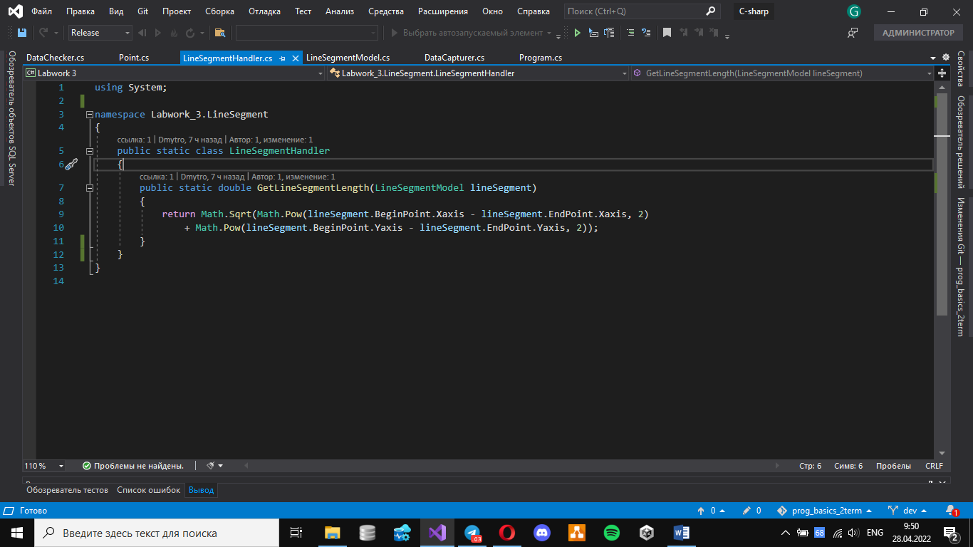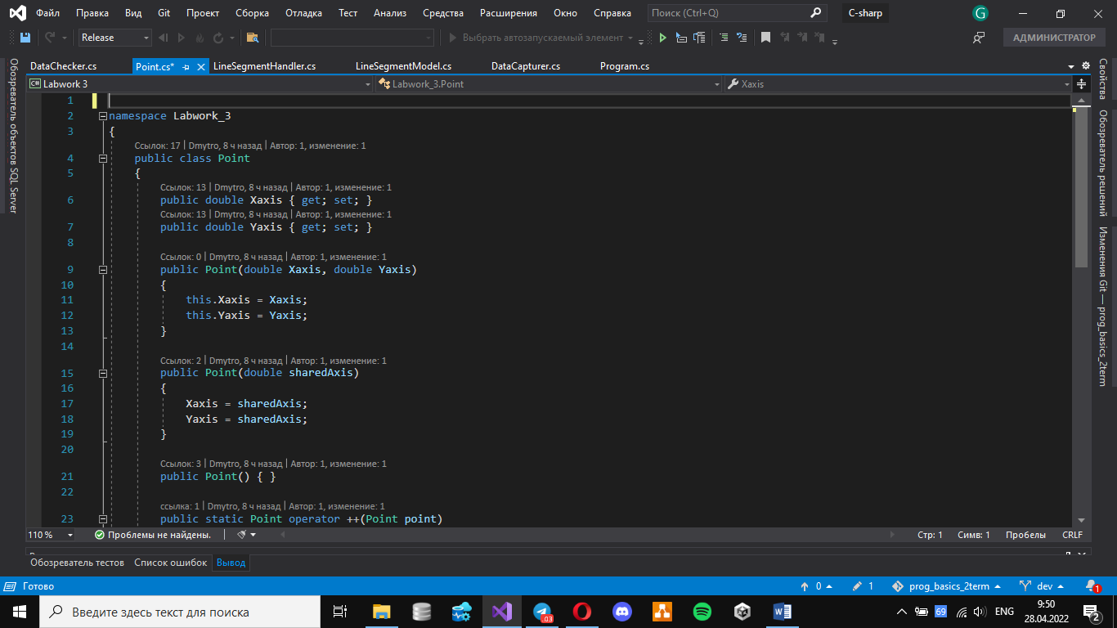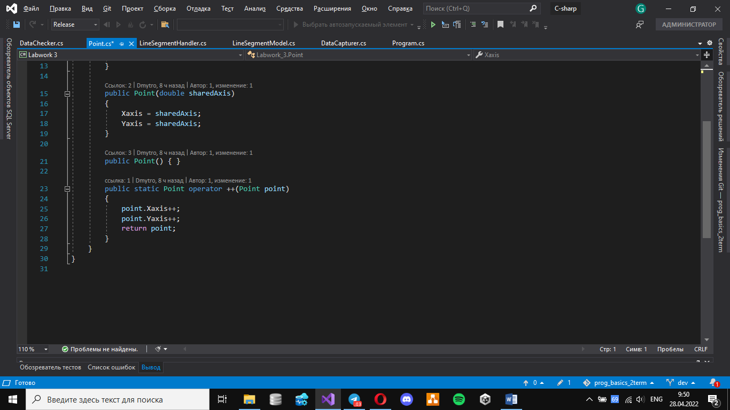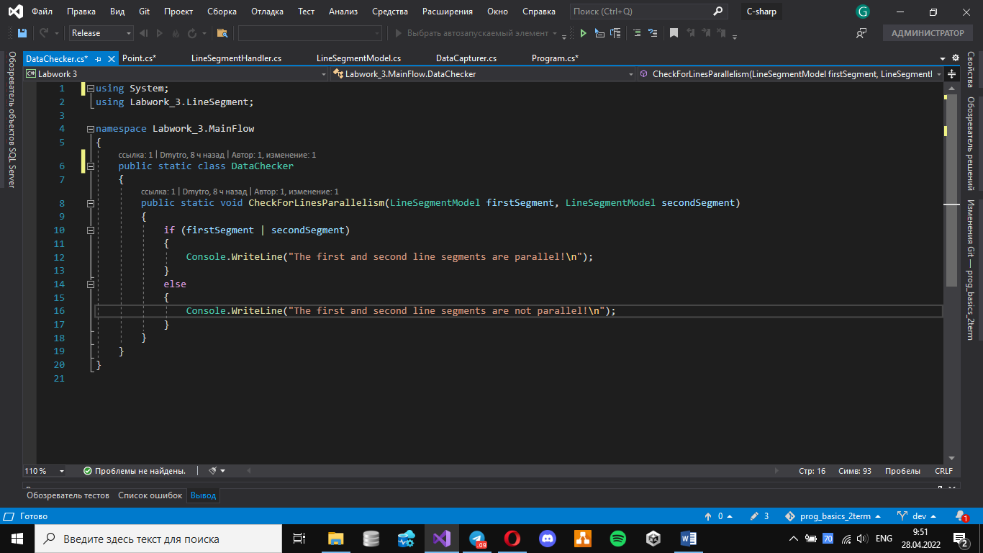

**Висновок**

На цій лабораторній роботі я вивчив механізми створення класів з використанням перевантажених операторів. Як виявилося, це робить код наочним. Мені довелося використати бітовий оператор через специфіку мови C#: | замість ||.